PROYECTO DE: EDUCACIÓN

EN TRÁNSITO Y SEGURIDAD VIAL

CENTRO EDUCATIVO ESPIRITU SANTO

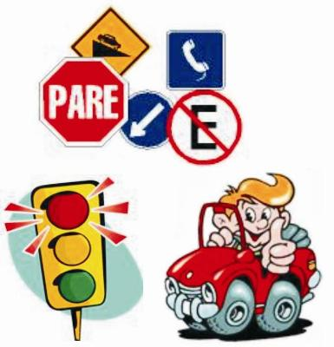

VILLA DEL ROSARIO /NORTE DE SANTANDER

PROYECTO DE TRÁNSITO Y SEGURIDAD VIAL



*IDENTIFICACIÓN*

*Nombre del Proyecto:* ***“CONSTRUYENDO UNA CULTURA DE PAZ EN LAS CARRETERAS”.***

**INTRODUCCIÓN**

*El colegio es uno de los principales espacios de socialización, desde el aula se transmiten anhelos, fracasos, modos de vida al igual que se promueven: valores derechos y comportamientos.*

*Por estas razones los educadores del CENTRO EDUCATIVO ESPIRITU SANTO con la articulación de este proyecto buscamos utilizar este espacio de conocimiento y socialización para formar a los estudiantes en competencias ciudadanas y aplicarlas en la ejecución del proyecto de educación en tránsito y seguridad vial por medio de diferentes actividades tales como: charlas para los estudiantes , e inducciones para los educadores, utilizando diferentes medios y entidades que brinden su asesoría, además del apoyo de diferente material bibliográfico y las mallas realizadas por los educadores donde se tuvieron como base para la elaboración de esta los estándares y competencias ciudadanas.*

1. ***MISIÓN***

*La misión de este proyecto es inducir a la Construcción de una nueva cultura en seguridad vial, por medio de la implementación de acciones que ayuden a mejorar el comportamiento de los usuarios del sistema de tránsito y a la calidad de vida de los educandos.*

*Desarrollar las temáticas de los conceptos y contenidos de la cátedra propuestos por el fondo Nacional de Prevención Vial, tiene por finalidad profundizar en el respeto por los derechos humanos y su seguridad para formar ciudadanos tolerantes artífices de la paz.*

1. ***VISIÓN***

*La Institución Educativa “COLESPSAN” implementa una estrategia de movilidad para la integridad y la felicidad de la ciudadanía, reconociendo que es inaceptable la pérdida de vidas humanas en la movilidad vehicular y peatonal.*

*La institución promueve una participación consiente y responsable del estudiante como miembro de un grupo familiar y social sensibilizándolos como ciudadanos del presente y futuro sobre la importancia de ser buenos usuarios en la vía pública, donde adquieran sentido de pertenencia por su país, respetando las normas de tránsito.*

***JUSTIFICACIÓN DEL PROYECTO:***

*Este proyecto pretende fortalecer las competencias ciudadanas ya que estas son un conjunto de habilidades cognitivas, emocionales y comunicativas, que debemos desarrollar desde pequeños para saber convivir con los otros y sobre todo, para actuar de manera constructiva en la sociedad.*

*Con las competencias ciudadanas, los estudiantes de toda Colombia están en capacidad de pensar más por sí mismos, decidir lo mejor para resolver sus dilemas, encontrar la forma justa de conciliar sus deseos y propósitos al lado de los que tienen los demás.*

*Desarrollan habilidades que les permiten examinarse a sí mismos; reconocer sus reacciones y sus actos, entender por qué es justo actuar de una manera y no de otra; expresar sus opiniones con firmeza y respeto; construir en el debate; cumplir sus acuerdos, proponer, entender y respetar las normas.*

***OBJETIVOS***

***OBJETIVO GENERAL:***

* *Educar a los estudiantes en las normas de tránsito y seguridad vial como estrategia de prevención frente a los accidentes de tránsito, considerados como una de las causas de mayor pérdida de vidas humanas, además como una forma de fortalecer la cultura de la sociedad y la formación de ciudadanos con valores y principios que lo orienten a un adecuado comportamiento. Desarrollar programas específicos, que sensibilicen a los estudiantes como ciudadanos del presente y futuro.*

***OBJETIVOS ESPECIFICOS:***

* *Brindar al docente apoyo en el enfoque de los programas de Educación en tránsito y su articulación en el proyecto educativo Institucional PEI bajo el enfoque de competencias.*
* *Fortalecer la creación de una cultura del respeto por la vida, la movilidad humanizadora el espacio público socializador, la seguridad vial como un bien común y el valor de las normas de tránsito.*
* *Fomentar el interés y el desarrollo de actitudes hacia la práctica de la educación vial y así propender por la reducción accidentalidad en los diferentes contextos.*
* *Conocer adecuadamente las normas para fortalecer sus derechos y deberes como peatón y conductor.*
* *Asumir responsabilidad y compromiso para garantizar una mejor seguridad y movilidad en lo referente al tránsito.*
* *Brindar una adecuada orientación a la comunidad educativa al momento de asumir su papel como ciudadano en la civilidad, mediante la práctica de las normas básicas de prevención vial en las vías de los alrededores a nuestra Institución Educativa.*

***DIAGNOSTICO:***

*En Colombia como en muchos países, la población tiende a concentrarse en las ciudades, lo cual crea y profundiza una crisis en diversos aspectos de la vida social. Los accidentes de tránsito por sí solo, constituyen uno de los grandes retos que deben afrontar las sociedades modernas. El aumento y desplazamiento de la población y el incremento de vehículos, tanto en lo rural como en lo urbano, ha modificado notoriamente el sistema de vida, ocasionando enfrentamientos entre el hombre y la máquina como usuarios de la vía, lo que trae consigo el aumento de la accidentalidad.*

*En nuestro municipio Villa del Rosario en los últimos años el trafico vial ha aumentado y aunque el gobierno municipal ha implementado medidas al respecto tales como señalizaciones y semaforización en varias calles concurridas vehicularmente, en la vía en la cual está ubicada nuestra Institución educativa es una vía principal de trafico de transporte público y particular, la dificultad primaria es la falta de cultura de los peatones y conductores, así como el desconocimiento de la señalización y la no practica del respeto por las señales de tránsito y sus normas son las causas principales de los accidentes viales en nuestro municipio, situación que nos afecta al estar ubicados en una vía congestionada vehicularmente ya que nuestros estudiantes están en riesgos en sus horarios de ingreso y salida de clases, por este motivo nuestro proyecto está enfocado en la prevención y la práctica responsable de la cultura y normativa del tránsito vial y municipal buscando crear una conciencia e inteligencia vial en nuestros estudiantes que les permita mantener segura su vida y la de sus semejantes.*

***POBLACION OBJETO:***

*La población a la que está dirigido el proyecto es a niños y niñas de preescolar hasta el grado 5°, de tres (3) a once (11) años de edad aproximadamente enfocado en los estudiantes como peatones, ciclistas, motociclistas o alguno de sus familiares le da la oportunidad de conducir algún auto en una etapa más adulta de su vida.*

*Es necesario entonces que ellos se visualicen cumpliendo cualquiera de estos roles, para que tomen conciencia de las experiencias que cada uno de ellos puede vivir en su contexto, saber cuál es su decisión más acertada que puede tomar en un momento determinado, y este solo a través del conocimiento él o ella podrá tomar una posición acertada del momento que les toca vivir, por duro que sea, pues no son ajenos a tener movilizarse en una ciudad, un barrio congestionado por medios de trasporte, pero lo más grave es porque muchos que los conducen estos medios son personas que desconocen e ignoran las normas básicas de tránsito, es por eso que es necesario que ellos tengan la suficiente información para saber cómo encarar una situación en particular .*

***MARCO LEGAL:***

* *Ley 769 Código Nacional de tránsito Terrestre.*
* *Ley 1503 de 201. Definir los lineamientos generales en responsabilidad social empresarial, para promover en las personas la formación de hábitos, comportamientos y conductas seguros en la vía y en consecuencia, la formación de criterios autónomos, solidarios y prudentes para la toma de decisiones en situaciones de desplazamiento o de uso de la vía pública.*
* *El Decreto 2851 de 6 de diciembre de 2013. Las entidades, organizaciones o empresas, tanto del sector público como privado, deberán adecuarse a lo establecido en las líneas de acción del Plan Nacional de Seguridad Vial y deberán adaptarse a las características propias de cada entidad, organización o empresa.*
* *Ley 1702 de 27 de diciembre de 2013.*
* *Lineamientos para la adopción de los programas de rutas seguras y se adoptan otras disposiciones.*
* *Resolución 1565 de 6 de junio de 2014.*
* *Guía metodológica para la elaboración del Plan Estratégico de Seguridad Vial.*
* *Resolución 1231 del 5 de abril de 2016*
* *Guía metodológica para la evaluación de los planes estratégicos de seguridad vial.*

***MARCO TEORICO***

***CONCEPTOS Y DEFINICIONES***

***CONCEPTOS***

* *Plan Estratégico de Seguridad Vial:*

*Instrumento de planificación que consignado en un documento contiene las acciones, mecanismos, estrategias y medidas que deben adoptar las diferentes entidades, organizaciones o empresas del sector público y privado existentes en Colombia. La finalidad del Plan Estratégico de Seguridad Vial, es definir los objetivos y las acciones o intervenciones concretas que se deben llevar a cabo para alcanzar los propósitos en materia de prevención de los accidentes de tránsito, facilitando la gestión de la organización al definir las áreas involucradas, los responsables y los mecanismos de evaluación y seguimiento en función del cumplimiento de las actuaciones definidas.*

* *Definiciones Aplicables al plan estratégico de seguridad vial Seguridad vial:*

*Conjunto de acciones, mecanismos, estrategias y medidas orientadas a la prevención de accidentes de tránsito, o a anular o disminuir los efectos de los mismos, con el objetivo de proteger la vida de los usuarios de las vías.*

* *Seguridad activa: Conjunto de mecanismos o dispositivos del vehículo automotor destinados a proporcionar una mayor eficacia en la estabilidad y control del vehículo en marcha para disminuir el riesgo de que se produzca un accidente de tránsito.*
* *Seguridad pasiva: Elementos del vehículo automotor que reducen los daños que se pueden producir cuando un accidente de tránsito es inevitable y ayudan a minimizar los posibles daños a los ocupantes del vehículo.*
* *Accidente de tránsito: Evento generalmente involuntario, generado al menos por un vehículo en movimiento, que causa daños a personas y bienes involucrados en él, e igualmente afecta la normal circulación de los vehículos que se movilizan por la vía o vías comprendidas en el lugar o dentro de la zona de influencia del hecho (CNTT, 2002).*
* *Riesgo: Evaluación de las consecuencias de un peligro, expresada en términos de probabilidad y severidad, tomando como referencia la peor condición previsible.*
* *Amenaza: Probabilidad de ocurrencia de un suceso potencialmente desastroso, durante cierto período de tiempo en un sitio dado.*
* *Vulnerabilidad: Probabilidad de afectación, puede decirse también, de la susceptibilidad de ser afectado por una amenaza y su capacidad de sobreponerse.*
* *Peatón: Persona que transita a pie por una vía (CNTT, 2002).*
* *Pasajero: Persona distinta del conductor que se transporta en un vehículo público (CNTT, 2002).*
* *Conductor: Es la persona habilitada y capacitada técnica y teóricamente para operar un vehículo (CNTT, 2002).*
* *SOAT: Seguro Obligatorio de Accidentes de Tránsito (SOAT), el cual ampara los daños corporales que se causen a las personas en accidentes de tránsito e indemniza a los beneficiarios o las víctimas por muerte o incapacidad médica según el caso.*
* *Vehículo: Todo aparato montado sobre ruedas que permite el transporte de personas, animales o cosas de un punto a otro por vía terrestre pública o privada abierta al público (CNTT. 2002).*

***PROPOSITOS DEL PROYECTO:***

* *Es de vital importancia enseñar al niño el comprender que en la vida cotidiana la vida se desarrolla a través del respeto de normas viales y que el respeto por las mismas promueve nuestra seguridad personal y social, además es importante involucrar a los niños para que ellos se conviertan en agentes multiplicadores aportando su granito de arena para la seguridad vial; formando desde el jardín de infantes futuros peatones, pasajeros o conductores responsables.*
* *Que los niños adquieran los conocimientos adecuados que les permitan adquirir una conciencia de cultura y educación vial y que de esta manera sean capaces de prevenir accidentes al salir del colegio*

|  |  |  |  |
| --- | --- | --- | --- |
| ***COMPETENCIA PRINCIPAL.*** | | | |
| CAMPO FORMATIVO | ***ASPECTO*** | ***COMPETENCIA*** | ***APRENDIZAJES ESPERADOS*** |
| *Desarrollo físico y salud* | *Promoción de la salud* | *Práctica medidas básicas preventivas y de seguridad para preservar su salud, así como para evitar accidentes y riesgos en la escuela y fuera de ella.* | *Atiende reglas de seguridad y  evita ponerse en peligro o poner en riesgo a los otros al jugar o realizar algunas actividades en la escuela.*  *'ACTIVIDAD 7.'****Juguemos a ser conductores.*** |
| *Competencias Favorecidas Transversalmente.* | | | |
| *Lenguaje y comunicación* | *Lenguaje oral* | *Obtiene y comparte información mediante diversas formas de expresión oral* | *Expone información sobre un tópico, organizando cada vez mejor sus ideas y utilizando apoyos gráficos u objetos de su entorno.*  *'ACTIVIDAD 1.'****¿Qué es la educación vial?*** |
| *Utiliza el lenguaje para regular su conducta en distintos tipos de interacción con los demás* | *• Interpreta y ejecuta los pasos por seguir para realizar juegos, experimentos, armar juguetes, preparar alimentos, así como para organizar y realizar diversas actividades.****TALLER DE SEÑALIZACIONES*** |
| *Lenguaje escrito* | *Expresa gráficamente las ideas que quiere comunicar y las verbaliza para construir un texto escrito con ayuda de alguien* | *• Utiliza marcas gráficas o letras con diversas intenciones de escritura y explica “qué dice su texto”.*  *'ACTIVIDAD 6.'****“Elaboración de carteles”***  *• Produce textos de manera colectiva mediante el dictado a la maestra, considerando el tipo de texto, el propósito comunicativo y los destinatarios.*  *• Realiza correcciones al texto que dictó a la maestra para corroborar si se entiende lo que quiere comunicar, identifica palabras que se repiten y da sugerencias para mejorar el texto.*  *'ACTIVIDAD 2.'****Los agentes de tránsito***  *'ACTIVIDAD 5.'****La encuesta.*** |
| *Exploración y Conocimiento del Mundo* | *Cultura y vida social* | *Establece relaciones entre el presente y el pasado de su familia y comunidad mediante objetos, situaciones cotidianas y prácticas culturales.* | *• Identifica y explica los cambios en las formas de vida de sus padres y abuelos partiendo de utensilios domésticos u otros objetos de uso cotidiano, herramientas de trabajo, medios de transporte y de comunicación, y del conocimiento de costumbres en cuanto a juegos, vestimenta, festividades y  alimentación.*  *'ACTIVIDAD 4.'****“¿Cómo cambiamos?”*** |
| *Pensamiento Matemático.* | *Forma, espacio y medida* | *Construye sistemas de referencia en relación con la ubicación espacial* | *• Diseña y representa, tanto de manera gráfica como concreta, recorridos, laberintos y trayectorias, utilizando diferentes tipos de líneas y códigos.*  *• Elabora croquis sencillos y los interpreta.*  *'ACTIVIDAD 3.'****“Recorriendo mi COLEGIO”*** |

|  |
| --- |
| *Secuencia de actividades.*  *1.      ACTIVIDAD 1. ¿Qué es la educación vial? ASPECTO SOCIAL.*   * *Introducción al tema.* * *Conocimientos previos acerca de la educación vial.* * *Investigación acerca de la función social de la educación vial.* * *Exposición de la investigación.* * *Observar video de la educación vial.*     *2.      ACTIVIDAD 2. “Los agentes de tránsito” ASPECTO LABORAL.*   * *Conocimientos previos sobre los agentes de tránsito. (su ocupación y actividades que realizan)* * *Presentación del video los agentes de tránsito.* * *Realización de una entrevista por medio del dictado para un agente de tránsito.* * *Aplicación de la entrevista.*     *3.      ACTIVIDAD 3. “Recorriendo mi COLEGIO” ASPECTO GEOGRÁFICO*   * *Conocimientos previos acerca de la funcionalidad de señales de tránsito.* * *Recorrido alrededor del COLEGIO para identificar las señales de tránsito.* * *Elaboración de un croquis para delimitar las señales de tránsito.* * *Exposición de los croquis.*     *4.      ACTIVIDAD 4. “¿Cómo cambiamos?” ASPECTOS: HISTÓRICO.*   * *Cuento. “el niño que vino del pasado “Imágenes de Nuestro Municipio de Villa del Rosario (actual y pasado)* * *Registro de las características.* * *Realización del dibujo ¿Cómo será en el futuro?*     *5.      SESION 1 TALLER DE SEÑALIZACIONES (VER PLANEACIÓN) ASPECTO COMUNICACIÓN*   * *investigación acerca de los diferentes tipos de señales de tránsito* * *Visualización del video “Las señales de tránsito”* * *Elaboración de las señales viales de tránsito.* * *Exposición de los productos.*     *6.      Actividad 5. La encuesta. CULTURA Y POBLACIÓN*   * *Cuento “Don Raúl viajó a E.U. (creación y recreación de un cuento comparativo con otras ciudades del extranjero en la cual se resalte el desarrollo vial y la cultura vial de las personas)* * *Determinar las diferencias culturales entre los países.* * *Elaboración de una encuesta para saber cuántas personas acatan las señales de tránsito.* * *Aplicación de la encuesta.*     *7.      ACTIVIDAD 6 “Elaboración de carteles”. ASPECTO SOCIAL*   * *Por equipos se elaboraran carteles informativos acerca de la funcionalidad de las señales de vialidad.* * *Saldremos y colocaremos en el COLEGIO Y SUS ALREDEDORES los diferentes carteles.*     *8.      ACTIVIDAD 7. “Juguemos a ser conductores” ASPECTO ECONÓMICO*   * *Conocimientos previos acerca de las multas de tránsito.* * *Jugaremos dentro de un parque vial creado por los niños (en el patio de la Institución* * *Se aplicarán multas a aquellos niños que no siguieron las señales viales.* * *Repartición de insignias viales a los niños que lograron seguir todas las señales viales.* |
| *SESIONES.* |
| *SESIÓN 1.*  *ASPECTO SOCIAL.*  *ACTIVIDAD 1.*  *¿Qué es la educación vial?*     * *introducir al grupo al tema al consultarles ¿Qué pasaría si alguno de los miembros de la comunidad educativa tuviera un accidente durante el trayecto al COLEGIO?* * *Cuestionarlos acerca de las causas del mismo y si alguna vez los han observado. Se cuestionará además acerca de lo que es la educación vial y se encargará una investigación escrita acerca de la misma, sus posibles causas y prevención para evitar dichos accidentes.* * *Los niños pasarán  a exponer a sus compañeros acerca del tema investigado.* * *se observará el video “la educación vial” y se llegarán a conclusiones sobre la misma.* |
| *Sesión 3*  *ASPECTO GEOGRÁFICO*  *Actividad 3*  *“Recorriendo mi COLEGIO”*   * *Se les mostrarán imágenes sobre diversas señalizaciones de tránsito y se les cuestionará acerca de su funcionalidad.* * *Saldremos del colegio para realizar un recorrido alrededor del mismo, prestando mayor atención a las señalizaciones de tránsito.* * *Al regresar al aula los niños elaborarán por equipos un croquis donde determinarán las diversas señales de tránsito observadas.* * *Los niños expondrán a sus compañeros los diversos croquis realizados y se contabilizarán las señales de tránsito observadas.* |
| *Sesión 5*  *ASPECTO COMUNICACIÓN*  *Sesión 1.*  *TALLER DE SEÑALIZACIONES (VER PLANEACIÓN)*   * *investigación de los diferentes tipos de señales de tránsito y su funcionalidad.* * *Visualización del video “las señales de tránsito”* * *Se mostrarán diversas señales de tránsito y se determinará su funcionalidad.* * *Por parejas se brindarán instructivos que les permitan elaborar las diversas señales de tránsito.* * *Se repartirán materiales y cada pareja elaborará una señal de transito distinta.* * *Exposición de las señales de tránsito al resto de los equipos* |
| *Sesión 7*  *ASPECTO SOCIAL*  *ACTIVIDAD 6*  *Elaboración de carteles.*   * *Se cuestionará a los niños acerca de lo que es la educación vial, para que sirven las señales de tránsito y las consecuencias de no cumplir con ellas.* * *Se les preguntará cómo podemos darlas a conocer a nuestros compañeros y padres de familia del COLEGIO.* * *Se les propondrá la realización de cárteles informativos. Se cuestionará acerca de su funcionalidad y el cómo son cada una de ellas.* * *Por equipos los niños crearán su cartel informativo, el texto del mismo será producido por ellos, se apoyarán de recortes e imágenes.* * *Saldremos y colocaremos en el colegio los diferentes carteles.* |
| ***EVALUACIÓN GENERAL*** |
| ***APRENDIZAJES ESPERADOS*** |
| *✓****ORGANIZACIÓN*** |
| ***DESARROLLO GENERAL DEL TALLER*** |
|  |

***ACTIVIDAD 1.***

***¿Qué es la educación vial?***

***ASPECTO: SOCIAL.***

|  |  |  |  |
| --- | --- | --- | --- |
| *CAMPO FORMATIVO* | *ASPECTO* | *COMPETENCIA* | *APRENDIZAJES ESPERADOS* |
| *Lenguaje y comunicación* | *Lenguaje oral* | *Obtiene y comparte información mediante diversas formas de expresión oral* | *Expone información sobre un tópico, organizando cada vez mejor sus ideas y utilizando apoyos gráficos u objetos de su entorno.* |

*Reto: lograr que los estudiantes de cada grado se sientan seguros y expresen a sus compañeros lo investigado apoyados de las imágenes.*

*PREVENCIÓN DE RECURSOS:*

1. *Tarea acerca de la educación vial,*
2. *imágenes sobre la misma.*
3. *Video acerca de la educación vial.*

*TELEVISIÓN.*

*TIEMPO APROXIMADO: 20 minutos.*

*ORGANIZACIÓN: grupal.*

*LUGAR: aula de audiovisuales*

*METODOLOGÍA:*

*INICIO.*

*Comentaré que el día de hoy llegue al COLEGIO muy asustada ya que durante el trayecto que hice para llegar a él me percaté de un accidente ocurrido muy cerca del COLEGIO (un atropellamiento o un choque). Se les cuestionará si conocen la razones del por qué se suscitan dichos accidentes, les preguntaré acerca de lo que es la educación vial y su función en la comunidad. Sus observaciones se registrarán en el pizarrón.*

*DESARROLLO.*

*(Se les encargará de tarea que investiguen acerca de la educación vial y que dicha investigación la presenten en una cartulina apoyados de imágenes) se les pedirá a los niños que se sienten en el suelo y se pasará a algunos niños a exponer su investigación al resto del grupo. Se tomarán en cuenta las aportaciones del resto del grupo.*

*CIERRE:*

*Se mostrará un video acerca de la educación vial a modo de recapitulación de las exposiciones y realizaremos en conjunto la explicación acerca de la función social de la misma.*

*Preguntas que orientan la evaluación: ¿los niños fueron capaces de exponer sus conocimientos acerca del tema de una manera coherente y ordenada?, ¿se mostraron seguros al exponer el tema?, ¿los niños se apoyaron de recursos gráficos para exponer mejor sus ideas? ¿Las participaciones de los niños  fueron coherentes con el tema? ¿Se mostraron seguros al hacerlo?*

*Evaluación.*

***ACTIVIDAD 2.***

***“Los agentes de tránsito”***

***ASPECTO: LABORAL.***

|  |  |  |  |
| --- | --- | --- | --- |
| *CAMPO FORMATIVO* | *ASPECTO* | *COMPETENCIA* | *APRENDIZAJES ESPERADOS* |
| *Lenguaje y comunicación.* | *Lenguaje escrito* | *Expresa gráficamente las ideas que quiere comunicar y las verbaliza para construir un texto escrito con ayuda de alguien* | *• Produce textos de manera colectiva mediante el dictado a la maestra, considerando el tipo de texto, el propósito comunicativo y los destinatarios.*  *• Realiza correcciones al texto que dictó a la maestra para corroborar si se entiende lo que quiere comunicar, identifica palabras que se repiten y da sugerencias para mejorar el texto.* |

***RETO:***

*Lograr que todos los estudiantes participen en la realización de la entrevista y se mantengan interesados en la producción del texto.*

*PREVENCIÓN DE RECURSOS:*

1. *Video Luz verde “los agentes de tránsito”.*
2. *Tablkeros,marcadores*
3. *Visita del agente de tránsito.*
4. *Televisor.*

*TIEMPO APROXIMADO: 30 minutos.*

*ORGANIZACIÓN: grupal.*

*LUGAR: aula.*

*METODOLOGÍA:*

*INICIO.-*

*Les comentaré a los niños que nos visitará un agente de tránsito se cuestionará acerca de si saben lo que es, cuál será su trabajo. Se les presentará el video de Luz Verde “Los agentes de tránsito”. Les preguntaré si conocen alguna manera de obtener mucha información de su parte. Saben lo que son las entrevistas qué aspectos importantes deben de llevar.*

*DESARROLLO.*

*Determinaremos aquellos temas que nos gustaría preguntarle y por medio del dictado elaboraremos una entrevista para el agente de tránsito, durante el mismo se realizará principal énfasis en las partes de la misma, cómo el número de preguntas, los signos de interrogación etc. Cada niño escribirá la entrevista de manera personal.*

*Llegará el agente de tránsito y se entrevistará al mismo acerca de su trabajo y su labor con la comunidad. Seguiremos la entrevista acordada*

*Cierre de la actividad: se cuestionará a los niños acerca de la entrevista realizada y si nuestras preguntas fueron las adecuadas posteriormente se registrarán las recomendaciones que el tránsito dio al grupo. Dichas recomendaciones se colocarán en una cartulina en el aula.*

*Preguntas que orientan la evaluación: ¿los niños fueron capaces de realizar correcciones al texto de la educadora?, ¿los niños expusieron sus ideas respetando las características de la entrevista?, ¿las preguntas realizadas por los niños eran coherentes para la indagación de los temas convenidos?  ¿Cómo se manifestó el interés de los niños por la producción de la entrevista? ¿Estos niños reconocieron algunos errores gramaticales? ¿Fueron capaces de realizar la producción escrita del dictado de sus compañeros?*

*Evaluación.*

***ACTIVIDAD 3.***

***“Recorriendo mi Colegio”***

***ASPECTO: GEOGRÁFICO.***

|  |  |  |  |
| --- | --- | --- | --- |
| *CAMPO FORMATIVO* | *ASPECTO* | *COMPETENCIA* | *APRENDIZAJES ESPERADOS.* |
| *Pensamiento Matemático.* | *Forma, espacio y medida* | *Construye sistemas de referencia en relación con la ubicación espacial* | *• Diseña y representa, tanto de manera gráfica como concreta, recorridos, laberintos y trayectorias, utilizando diferentes tipos de líneas y códigos.*  *• Elabora croquis sencillos y los interpreta.* |

*RETOS:*

* *Lograr que los estudiantes sean conscientes de las precauciones que deben de tener al salir del COLEGIO y se comporten de manera serena ante la actividad.*
* *Lograr que los educandos se interesen por la producción gráfica del recorrido.*

*PREVENCIÓN DE RECURSOS:*

1. *Investigación acerca de las señales de tránsito.*
2. *Imágenes de señales de tránsito.*
3. *Educadora para la realización del recorrido.*
4. *Hojas, lápiz y colores.*

*TIEMPO APROXIMADO: 30 minutos.*

*ORGANIZACIÓN: grupal.*

*LUGAR: aula y alrededores del Colegio.*

*METODOLOGÍA:*

*INICIO.*

*Preguntaré a los niños acerca de lo que ven durante su trayecto para llegar al COLEGIO, que hay a sus alrededores, cómo saben que están a punto de llegar, etc. Se les mostrarán imágenes sobre diversas señalizaciones de tránsito y se les cuestionará acerca de su funcionalidad.*

*DESARROLLO.*

*Les pediré que de manera organizada saldremos del Colegio para realizar un recorrido alrededor del mismo, se les pedirá que tengan una mayor atención a las señalizaciones de tránsito observadas y el comportamiento de las personas y autos en las calles. Se realizará el recorrido alrededor del colegio y los niños que localicen las diversas señales de tránsito serán recompensados para motivar su observación,*

*Al regresar al aula los niños elaborarán por equipos un croquis donde plasmarán las diversas señales de tránsito observadas.*

*CIERRE DE LA ACTIVIDAD:*

*Los niños expondrán a sus compañeros los diversos croquis realizados y se contabilizarán las señales de tránsito observadas durante el recorrido.*

*Preguntas que orientan la evaluación:*

* *¿los niños fueron capaces de diseñar y representar el recorrido realizado?*
* *¿fueron capaces de elaborar croquis del mismo y de interpretar el propio y el de sus compañeros.*
* *¿El comportamiento de los estudiantes fue al adecuado ante la actividad?*
* *¿Fueron respetuosos y cautos?*
* *¿quiénes lograron representar gráficamente el recorrido realizado?*
* *¿Qué nivel de producción gráfica denotan sus trabajos?*

*EVALUACIÓN.*

***ACTIVIDAD 4.***

***“¿Cómo cambiamos?”***

***ASPECTO: HISTÓRICO.***

|  |  |  |  |
| --- | --- | --- | --- |
| *CAMPO FORMATIVO* | *ASPECTO* | *COMPETENCIA* | *APRENDIZAJE ESPERADO.* |
| *Exploración y Conocimiento del Mundo* | *Cultura y vida social* | *Establece relaciones entre el presente y el pasado de su familia y comunidad mediante objetos, situaciones cotidianas y prácticas culturales.* | *• Identifica y explica los cambios en las formas de vida de sus padres y abuelos partiendo de utensilios domésticos u otros objetos de uso cotidiano, herramientas de trabajo, medios de transporte y de comunicación, y del conocimiento de costumbres en cuanto a juegos, vestimenta, festividades y  alimentación.* |

*RETO:*

*Lograr que el grupo se interese en la observación de las imágenes y que las describan a detalle sobre todo aquellos niños.*

*PREVENCIÓN DE RECURSOS:*

* *Cuento “el niño que vino del pasado”*
* *Títere del niño.*
* *Dos imágenes de las principales avenidas del Municipio de Villa del Rosario (una del pasado y otra actual)*
* *Hojas y crayones.*

*TIEMPO APROXIMADO: 30 minutos.*

*ORGANIZACIÓN: grupal.*

*LUGAR:*

*METODOLOGÍA:*

*INICIO.*

*Se invitará a los niños a sentarse alrededor y les narraré el cuento “El niño que vino del pasado” apoyado de un títere del mismo en el cuento se describirán las características que tiene nuestro Municipio en la que el niño vivía y el cómo en la misma no existía la necesidad de tantas señalizaciones.*

*DESARROLLO.*

*Se mostrarán dos imágenes (una de nuestro Municipio de Villa del Rosario antiguo y otra del actual) de las principales avenidas de nuestra ciudad comentaremos acerca de las diferencias que ven en cada una de ellas*

* *¿Por qué en la de antes no había tantas señales de tránsito?*
* *¿Qué cambios observan en nuestra ciudad?*
* *¿Por qué creen ahora hay muchas señalizaciones?*
* *¿Cómo eran las señalizaciones de antes?, etc…*

*Se registrarán las características que los niños plantean en un cuadro comparativo.*

*CIERRE DE LA ACTIVIDAD:*

*Los niños elaborarán un dibujo acerca de:*

* *¿Cómo creen ellos que cambiarán la ciudad en el futuro? Y*
* *¿Cómo serán sus señalizaciones? Al terminarlo podrán pasar a explicar el ¿Por qué se ven así? e intercambiarán ideas con sus compañeros.*

*PREGUNTAS QUE ORIENTAN LA EVALUACIÓN:*

* *¿los niños fueron capaces de identificar los cambios entre las diferentes épocas dek Municipio?*
* *¿reconocieron el porqué de la evolución de las señalizaciones?*
* *¿fueron capaces de determinar las características que las diferenciaban?*
* *¿El grupo se mostró interesado en la observación de las imágenes?*
* *¿La mayoría de los estudiantes participaron en la descripción de las mismas?*
* *¿Cómo fueron sus descripciones?*

*EVALUACIÓN.*

***ACTIVIDAD 5.***

***La encuesta.***

***Aspectos: Cultura y Población.***

|  |  |  |  |
| --- | --- | --- | --- |
| *CAMPO FORMATIVO* | *ASPECTO* | *COMPETENCIA* | *APRENDIZAJES ESPERADOS* |
| *Lenguaje y comunicación.* | *Lenguaje escrito* | *Expresa gráficamente las ideas que quiere comunicar y las verbaliza para construir un texto escrito con ayuda de alguien* | *• Produce textos de manera colectiva mediante el dictado a la maestra, considerando el tipo de texto, el propósito comunicativo y los destinatarios.*  *• Realiza correcciones al texto que dictó a la maestra para corroborar si se entiende lo que quiere comunicar, identifica palabras que se repiten y da sugerencias para mejorar el texto.* |

*RETO: l*

*Lograr que los estudiantes participen en la realización de la encuesta y se mantengan interesados en la producción del texto.*

*PREVENCIÓN DE RECURSOS:*

* *Pizarrón y plumón.*
* *Hojas de trabajo.*
* *Aplicación de la encuesta.*
* *Cuento “Don Raúl viajo a EU”*
* *Cuadro comparativo.*

*TIEMPO APROXIMADO: 30 minutos.*

*ORGANIZACIÓN: grupal.*

*LUGAR: aula y hogar.*

*METODOLOGÍA:*

*INICIO.*

*Se leerá el cuento “Don Raúl viajo a E.U. y a partir del mismo se les cuestionará acerca de las diferencias que encuentran entre lo que sucede en Villa del Rosario (Colombia) y lo sucedido en EU.  Posteriormente les preguntaré acerca de las causas entre dichas diferencias y comentaremos sobre la distinta cultura vial entre los dos países.*

*Posteriormente se les se cuestionará a los niños acerca del cómo podemos saber cuántas personas acatan las señales de tránsito en nuestro país, cuantas  si han pasado alguna vez la luz roja del semáforo, y cuantas han sido multadas en alguna ocasión, etc. Se les comentará si conocen las encuestas y su funcionalidad.*

*DESARROLLO.*

*Elaboraremos por medio del dictado una encuesta en la cual los niños serán quienes dicten a la educadora las cuestiones a indagar. La encuesta se registrará por cada niño en su cuaderno. Y de tarea la aplicarán a sus familiares y amigos cercanos.*

*CIERRE:*

*Se expondrán los resultados obtenidos en el aula y se concentraran en un cuadro para visualizar la cantidad de personas que contestaron afirmativa o negativamente a la pregunta.*

*PREGUNTAS QUE ORIENTAN LA EVALUACIÓN:*

* *¿los niños fueron capaces de realizar correcciones al texto de la educadora?,*
* *¿los niños expusieron sus ideas respetando las características de la encuesta?*
* *¿Cómo se manifestó el interés del grupo por la producción de la entrevista?*
* *¿Estos niños reconocieron algunos errores gramaticales fueron capaces de analizar la producción escrita del dictado de sus compañeros?*

*VARIANTE:*

*Se permitirá que (los niños silábicos)  pasen al pizarrón y sean ellos quienes tomen dictado de las sugerencias de sus compañeros y reflexionen acerca de ellas.*

*EVALUACIÓN.*

***ACTIVIDAD 6***

***“Elaboración de carteles”***

***Aspecto: Social.***

|  |  |  |  |
| --- | --- | --- | --- |
| *CAMPO FORMATIVO* | *ASPECTO* | *COMPETENCIA* | *APRENDIZAJES ESPERADOS* |
| *Lenguaje y comunicación.* | *Lenguaje escrito* | *Expresa gráficamente las ideas que quiere comunicar y las verbaliza para construir un texto escrito con ayuda de alguien* | *• Utiliza marcas gráficas o letras con diversas intenciones de escritura y explica “qué dice su texto”.* |

*Reto: lograr que Osiris, Edgar y Joaquín intenten realizar la producción del texto escrito.*

*PREVENCIÓN DE RECURSOS:*

* *Cartulinas*
* *Recortes e imágenes sobre educación vial y señalización.*

*TIEMPO APROXIMADO: 30 minutos.*

*ORGANIZACIÓN: grupal.*

*LUGAR: aula.*

*METODOLOGÍA:*

*Inicio.-  A partir de los conocimientos adquiridos se cuestionará a los niños acerca de lo que es la educación vial, para que sirven las señales de tránsito y qué consecuencias tiene el no cumplirlas. Les preguntaré sobre cómo podemos darlas a conocer a nuestros compañeros y padres de familia del jardín. Se les propondrá la realización de cárteles informativos. Se cuestionará acerca de su funcionalidad y sus partes.*

*Desarrollo.- por equipos los niños crearán su cartel informativo el texto del mismo será producido por ellos, se apoyarán de recortes e imágenes.*

*Cierre: saldremos y colocaremos en el jardín los diferentes carteles y pasaremos a los diferentes salones para invitarlos a que los conozcan.*

*Preguntas que orientan la evaluación: los niños fueron capaces de producir el mensaje escrito, fueron coherentes con los conocimientos adquiridos, explican qué dice su texto.  ¿El manejo del tiempo fue el adecuado? ¿Se logró realizar el cierre de la actividad? ¿Fue eficaz el andamiaje a la escritura realizado a Edgar, Osiris y Joaquín para que ellos copiarán reprodujeran el texto escrito?*

*Variable: se les entregarán a Edgar, Osiris y Joaquín algunas frases ya realizadas para que ellos las copien en el cartel por equipo, de esta manera los niños tendrán un mayor andamiaje en la escritura.*

*Evaluación.*

***ACTIVIDAD 7.***

***Juguemos a ser conductores.***

***Aspecto: Económico.***

|  |  |  |  |
| --- | --- | --- | --- |
| *CAMPO FORMATIVO* | *ASPECTO* | *COMPETENCIA* | *APRENDIZAJES ESPERADOS.* |
| *Desarrollo físico y salud* | *Promoción de la salud* | *Práctica medidas básicas preventivas y de seguridad para preservar su salud, así como para evitar accidentes y riesgos en la escuela y fuera de ella.* | *Atiende reglas de seguridad y  evita ponerse en peligro o poner en riesgo a los otros al jugar o realizar algunas actividades en la escuela.* |

*RETO: lograr que Kevin, Jonathan e Isaí realicen la actividad de manera adecuada siguiendo las reglas de la misma y respetando a sus compañeros.*

*PREVENCIÓN DE RECURSOS:*

* *Señales de tránsito (semáforos en diferentes situaciones, alto, peatón, etc...)*
* *Cajas de carrito para cada niño.*
* *Disfraces de agentes viales.*
* *Billetes de juguetes*
* *Multas (de juguete)*
* *Caja de multas.*
* *Insignias de agente vial.*

*TIEMPO APROXIMADO: 30 minutos.*

*ORGANIZACIÓN: grupal.*

*LUGAR: patio del Colegio.*

*PLAN DE ACCION*

*ACTIVIDADES SIGNIFICATIVAS DEL PRIMER PERIODO ESCOLAR*

*GESTION DE MOVILIDAD ESCOLAR:*

* *SOCIALIZACION DEL FOLLETO INDUCTIVO (¿QUE ES LA SEGURIDAD VIAL?)*

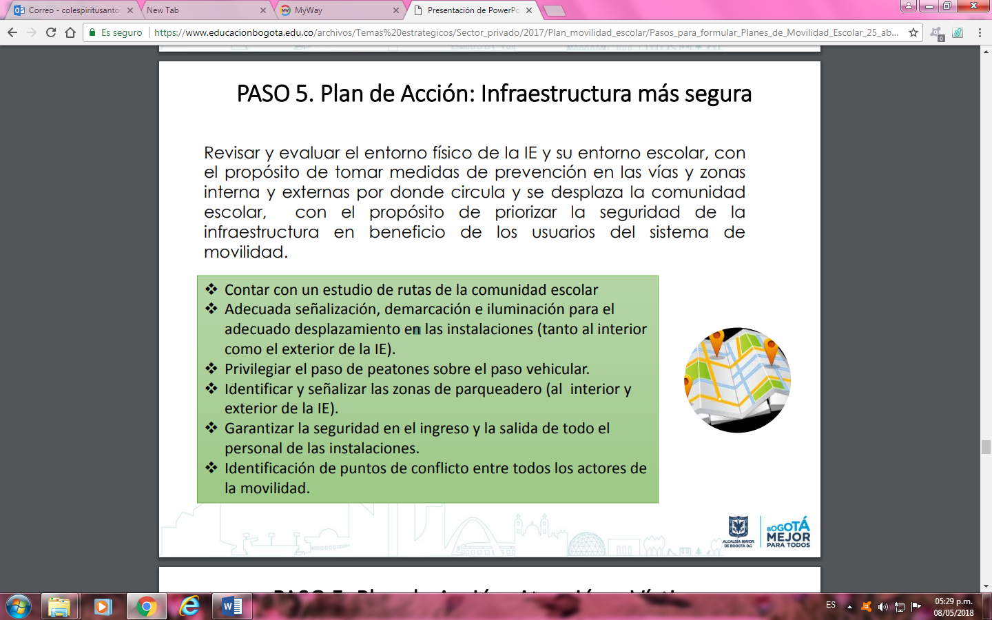

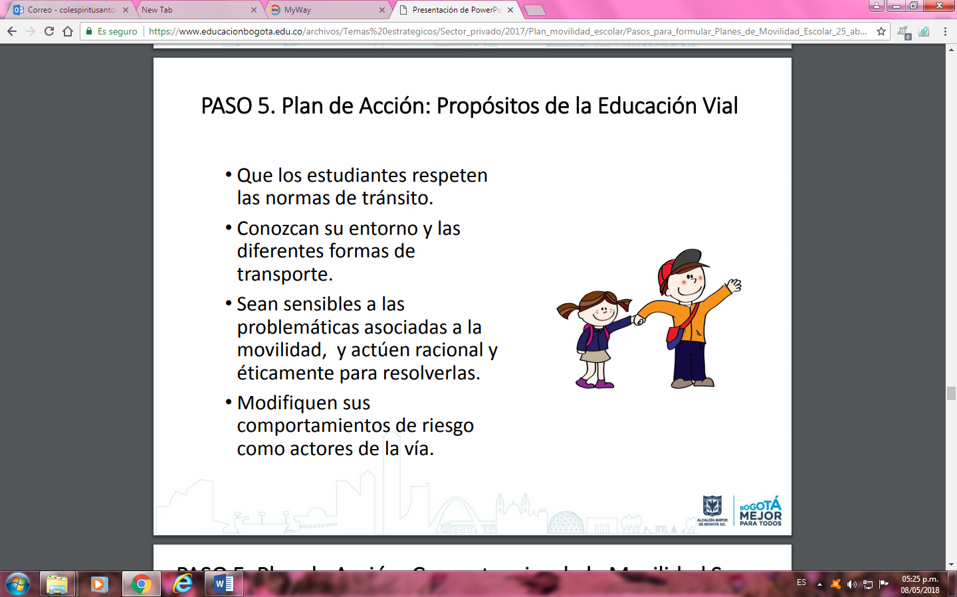

ACTIVIDADES SIGNIFICATIVAS DEL II PERIODO ESCOLAR

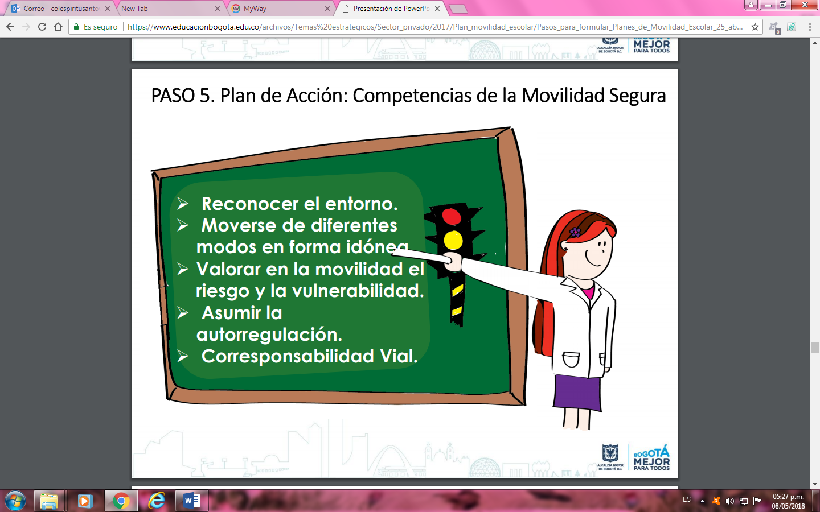

* *SOCIALIZACION DE LOS DOS FOLLETOS INFORMATIVOS QUE SE ANEXAN AL PRESENTE PROYECTO CON EL FIN DE AFIANZAR DE MANERA MAS EFICIENTE EN EL ESTUDIANTE LA INFORMACION Y EL VOCABULARIO RELACIONADO A LA SEGURIDAD VIAL.*

*ACTIVIDADES SIGNIFICATIVAS DEL III PERIODO ESCOLAR*

* *SOCIALIZACION DEL TERCER FOLLETO: RECOMENDACIONES DE SEGURIDAD VIAL TIPS PARA CONDUCTORES, SE ANEXA ESTE FOLLETO A DOCUMENTOS DE ESTE PROYECTO.*

*ACTIVIDADES SIGNIFICATIVAS DEL IV PERIODO ESCOLAR*

* *SOCIALIZACION (DRAMATIZADO ) DE LOS DIVERSOS ROLES DE UN PEATON*
* *SOCIALIZACION Y ANALISIS DEL FOLLETO DE*

*“ PACHA PEATONA” , “PACHA PASAJERA”, “PACHA CICLISTA”.*

